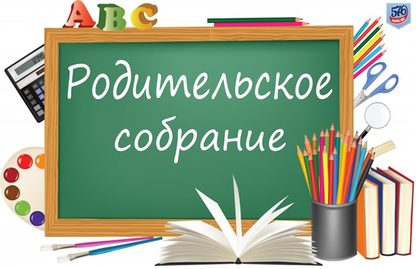
23 января 2025 года министерство образования, науки и молодежной политики Краснодарского края проводит краевое родительское собрание в режиме видеоконференцсвязи по вопросам подготовки к государственной итоговой аттестации в форме единого государственного экзамена (ГИА ЕГЭ) и особенностях поступления в образовательные организации высшего образования в 2025 году (далее - родительское собрание) с участием представителей приемных комиссий ведущих вузов Кубани.
К участию в родительском собрании приглашаются родители выпускников 11 классов школ Абинского района.
Места участия в родительском собрании:
МБОУ СОШ № 38 (г. Абинск, просп. Комсомольский, 126);
МБОУ СОШ № 17 (ст. Холмская, ул. Каменеческая,19).
Родители могут задать вопросы по итоговой аттестации:
- в прямом эфире (для присутствующих на родительском собрании);
- заранее по электронной почте finege@des.kubannet.ru с пометкой «Вопрос на родительское собрание»;
- в чате видеотрансляции на Rutube (для зарегистрированных пользователей на Rutube). Ссылка на Rutube будет направлена в день проведения родительского собрания.

